MEJORAS A LA PÁGINA “INGRESO/ROTARIOS”

Como parte de las medidas que está adoptando Rotary para simplificar y mejorar las operaciones de los clubes rotarios, ahora los gobernadores, y presidentes y secretarios de club pueden consultar, imprimir y pagar en línea las facturas de las cuotas semestrales, a través del portal “Ingreso/Rotarios”. También pueden obtener el informe anterior del saldo del club por día, en el cual figuran los datos de cada partida pendiente de pago del club. A continuación, detallamos las mejoras realizadas en el portal “Ingreso/Rotarios”:

Para consultar la factura de las cuotas semestrales y el informe anterior del saldo del club por día, pulse:

http://www.rotary.org/es/selfservice/Pages/Login.aspx?sReturnURL=

Inmediatamente verá la página a través de la que deberá ingresar:

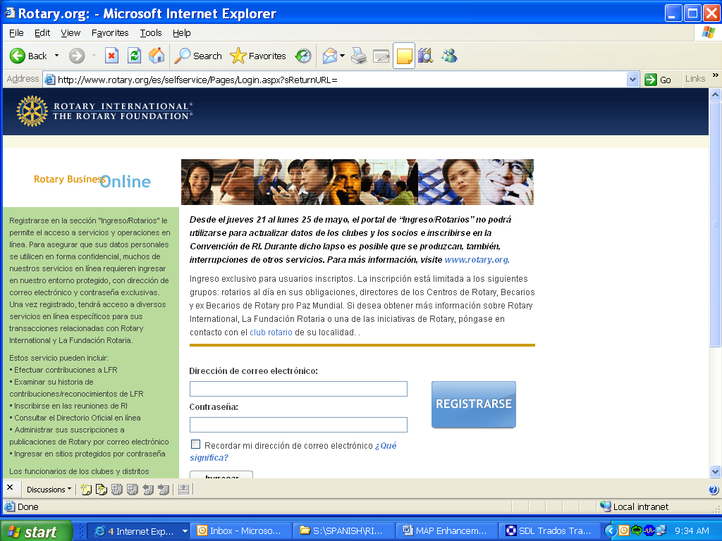

Tras ingresar, aparecerá esta página:

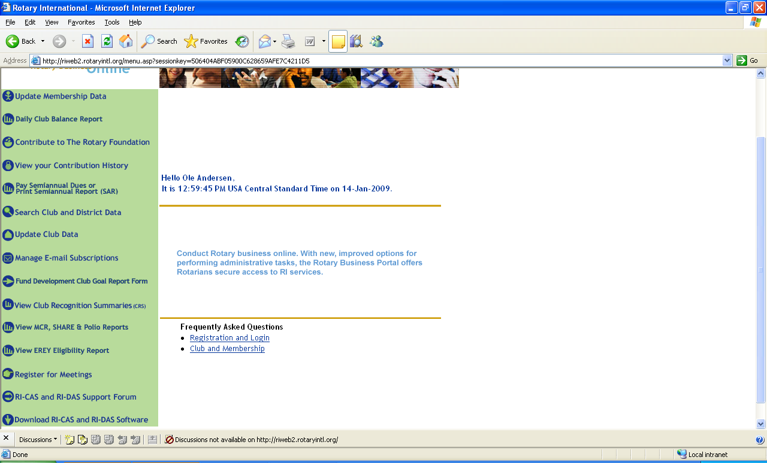

Ahora, los funcionarios de los clubes y los gobernadores pueden obtener el informe del saldo del club del día anterior y consultar e imprimir la factura de las cuotas semestrales. Si selecciona la casilla “Informe del saldo del club”, aparecerá la siguiente página:

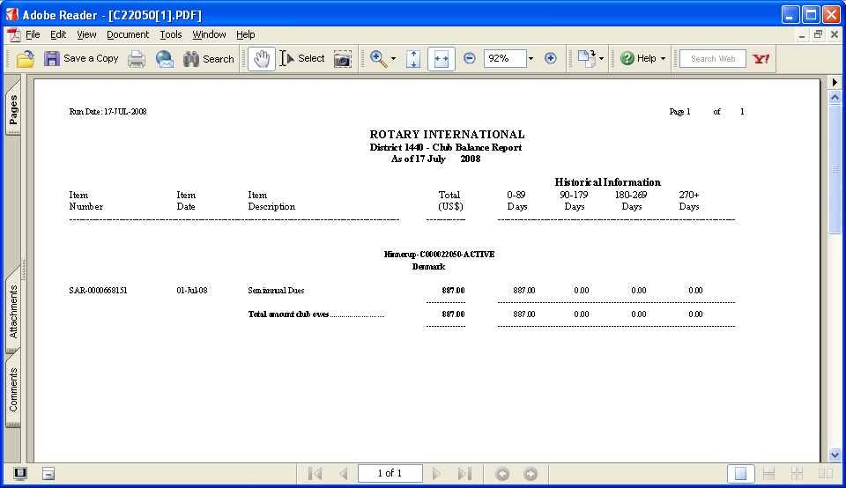

Los funcionarios de club podrán consultar sólo la información correspondiente a sus respectivos clubes. Los gobernadores tendrán acceso a la información de todos los clubes del distrito.

Si pulsa el enlace “Pagar cuotas semestrales o imprimir el informe semestral (SAR, por sus siglas en inglés)”, tendrá dos opciones. A continuación le damos un ejemplo de la página para imprimir la factura de las cuotas semestrales:

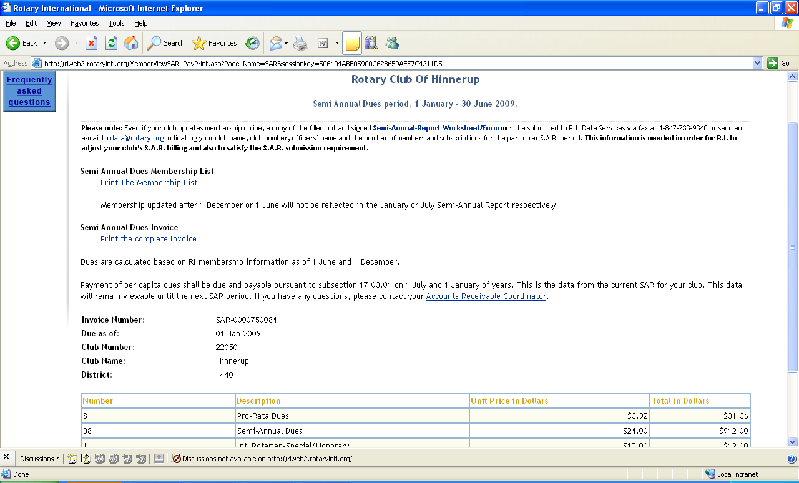

En esta página usted podrá imprimir la nómina de socios, la factura o el formulario del informe semestral. También puede obtener la información de contacto del coordinador de Cuentas por Cobrar responsable de su club o su representante de Apoyo a Clubes y Distritos.

A continuación se muestra un ejemplo de la segunda opción: “Pagar cuotas semestrales”:

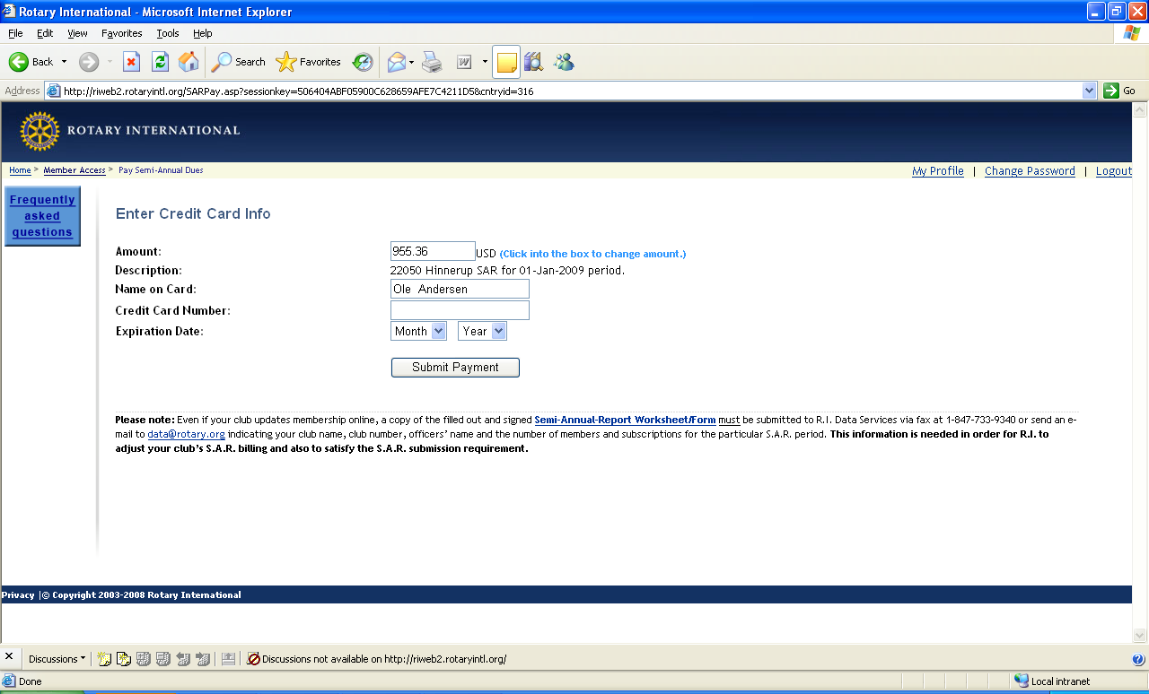

Tenga presente que puede modificar el importe en la casilla “Amount”.

Al final de la página se le ofrecen varias opciones para contactar con Rotary en caso de que tuviera dificultades para ingresar o registrarse.

Si observa discrepancias en la información sobre socios, contacte con la oficina de rectificación de datos en: data@rotary.org.

Para mayor información sobre el informe semestral o saldos pendientes, contacte con su representante de Cuentas por Cobrar o envíe un correo electrónico a ri_club_finance@rotary.org.

